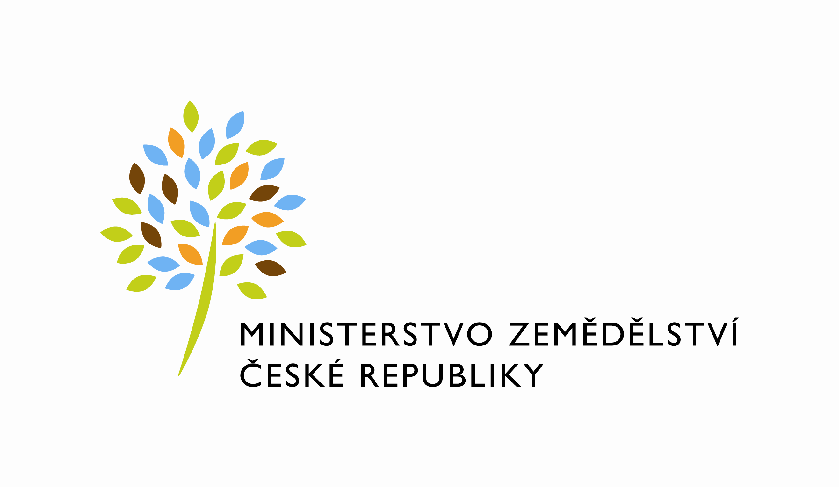

13062/2021-MZE-11141
mze000020087678

Číslo smlouvy: 1585-2020-11141/1

D O D A T E K č. 1

ke Smlouvě o dohodě spoluvlastníků o užívání a správě společné věci

stavby budovy č.p. 1191, ulice Tvardkova 1191, Ústí nad Orlicí, na stavební parcele č. 1641 v obci a katastrálním území Ústí nad Orlicí, uzavřená dle ustanovení § 1746 odst. 2 zákona č. 89/2012 Sb., občanský zákoník, ve znění pozdějších předpisů (dále jen „smlouva“).

Níže uvedeného dne, měsíce a roku, uzavřely smluvní strany:

Česká republika - Ministerstvo zemědělství
příslušné hospodařit s majetkem státu:
se sídlem Těšnov 65, 110 00 Praha 1
za kterou právně jedná Mgr. Pavel Brokeš, ředitel odboru vnitřní správy
IČ: 000 20 478, DIČ: CZ00020478, plátce DPH
Bankovní spojení: ČNB Praha, číslo účtu 1226001/0710
Kontaktní osoba: p. Bernovská, tel. 725832107, e-mail: jaroslava.bernovska@mze.cz
(dále pouze „spoluvlastník A“ na straně jedné)

a

KONZUM, obchodní družstvo v Ústí nad Orlicí
se sídlem Tvardkova 1191, 562 01 Ústí nad Orlicí
zapsané v obchodním rejstříku vedeném Krajským soudem v Hradci Králové pod sp. zn. DrXVIII 352
zastoupené: xxxxxxxxxxxxxxxxxxxx, místopředseda představenstva
xxxxxxxxxxxxxxxxxxxxxxxx, členka představenstva
IČ: 000 32 212, DIČ: CZ00032212, plátce DPH
Bankovní spojení: Komerční banka, a.s., číslo účtu 113-611/0100
Kontaktní osoba ve věcech technických: xxxxxxxxxxxxxxxxxxxxx, tel. Xxxxxxxxxx, e-mail: xxxxxxxxxxxxxxxxxx, xxxxxxxxxxxxxxxxxxxx, tel. xxxxxxxxxxxxxx, e-mail: xxxxxxxxxxxxxxxxxx
Fakturační adresa: xxxxxxxxxxxxxxx
(dále pouze „spoluvlastník B“ na straně druhé)

nebo

(dále společně jen jako „spoluvlastníci“ nebo „smluvní strany“)

tento
Dodatek č. 1
ke Smlouvě o dohodě spoluvlastníků o užívání a správě společné věci

I.

Na základě dohody smluvních stran se s účinností od 1. 1. 2021 mění Článek IV.
„Práva a povinnosti smluvních stran ve vztahu ke správě nemovitosti“ bod 4.3. takto:

Nové znění:

4.3 Spoluvlastník B – KONZUM, obchodní družstvo v Ústí nad Orlicí se zavazuje:
- Zaměstnat 3 osoby zajišťující provoz společné vrátnice a 1 osobu zajišťující provozně-technickou správu budovy.
Provoz vrátnice byl na základě dohody spoluvlastníků stanoven následně:
pondělí – čtvrtek 6,30 hod – 17,00 hod
pátek 6,30 hod – 15,00 hod.
Mimo tuto dobu bude zaměstnancům a nájemcům spoluvlastníků umožněn přístup do budovy prostřednictvím přístupových čipů, které budou na jejich žádost vystaveny na konkrétní jméno. Každý ze spoluvlastníků zajistí vrácení tohoto čipu svým zaměstnancem po ukončení pracovního poměru a svým nájemcem po ukončení nájemní smlouvy.
- 1 x měsíčně vyúčtovat služby související s provozem vrátnice zajištující provoz budovy, přičemž tyto náklady nesou spoluvlastníci v poměru podle velikosti jejich spoluvlastnických podílů na nemovitosti, a to ČR – Ministerstvo zemědělství podílem 6007/10000 a KONZUM, obchodní družstvo v Ústí nad Orlicí podílem 3993/10000. K fakturované ceně za tyto služby bude naúčtována sazba DPH podle platných právních předpisů. Splatnost vyúčtování je 30 dnů od vystavení daňového dokladu.
- Jako výlučný vlastník internetového připojení poskytnout uživatelům budovy přenos dat prostřednictvím sítě Internet, a to úplatně na základě samostatných smluv o poskytování služeb uzavřených s jednotlivými uživateli.
- Zajišťovat rozúčtování telefonních poplatků a nákladů souvisejících s provozem telefonní ústředny.

II.

Tento Dodatek č. 1 se stává nedílnou součástí Smlouvy o dohodě spoluvlastníků o užívání a správě společné věci uzavřené dne 18. 12. 2020 a je platný dnem podpisu oběma smluvními stranami. Spoluvlastník A se zavazuje hradit tyto služby od 1. 1. 2021.

Smluvní strany se seznámily s textem tohoto Dodatku č. 1 a nemají proti němu výhrad a prohlašují, že Dodatek č. 1 je výsledkem vzájemné dohody o výkonu spoluvlastnických práv.

Tento Dodatek č. 1 je vyhotoven ve čtyřech stejnopisech s platností originálu, z nichž každá smluvní strana obdrží po dvou vyhotoveních.
Smluvní strany prohlašují, že tento Dodatek č. 1 byl sepsán podle jejich pravé, svobodné a vážné vůle, nikoliv v tísni, a že vzájemná plnění smluvních stran nejsou vůči sobě v hrubém nepoměru, což potvrzují vlastnoručními podpisy oprávněných zástupců smluvních stran.

V Praze dne 16. 3. 2021 V Ústí nad Orlicí dne 23. 3. 2021

……………………………………………… ………………………………………………….
Česká republika - Ministerstvo zemědělství KONZUM, obchodní družstvo v Ústí nad Orlicí

jako Spoluvlastník A jako Spoluvlastník B

